PREFA Dachluke-600 P.10 nussbraun 11 P.10 Nussbraun

PREFA

Eigenschaften

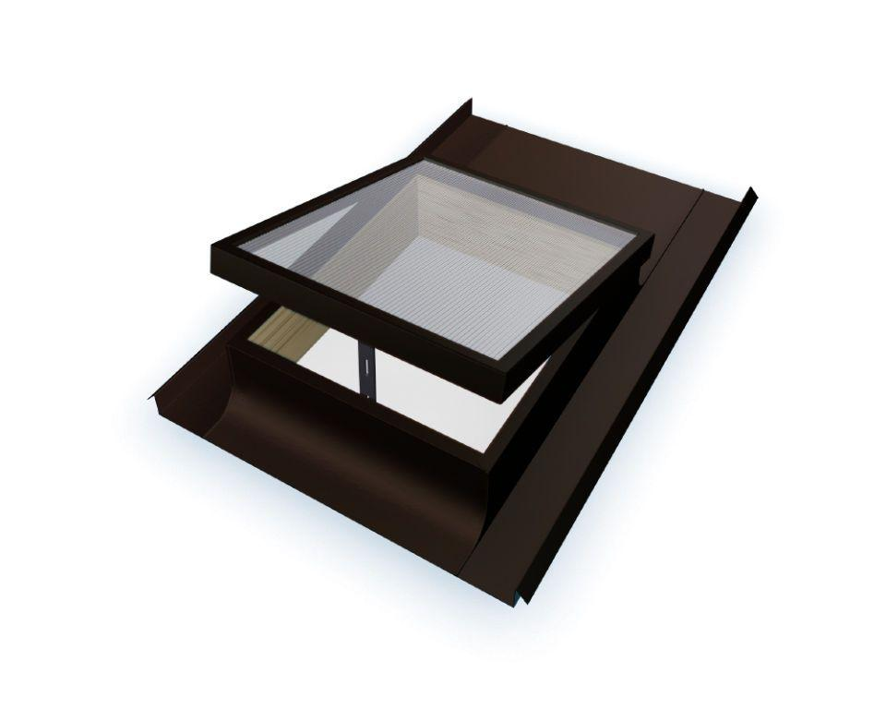

GTIN:

4043111110226

HAN:

110026

Ausführung

Dachfenster mit Ausstiegsfunktion

Farbton

braun

Öffnungsart

Kippflügel

Verglasung

Polycarbonatglas

Werkstoff

Aluminium

Länge (mm)

1.000,00

Breite Gesamtblendrahmen außen (m)

0,85

Höhe Gesamtblendrahmen außen (m)

0,15